**Zestaw III - klasa 5, termin oddania do 18.02.2022**

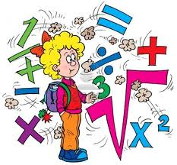

**Zadanie 1 (3 pkt)**

Dwie liczby nazywa się lustrzanymi, jeśli jedna z nich powstaje przez napisanie cyfr drugiej w odwrotnej kolejności np. 456 i 654. Oblicz różnicę liczby 742 i liczby do niej lustrzanej.

**Zadanie 2 (3 pkt)**

Trzej bracia malowali swój pokój. Jeden pomalował  pokoju, drugi , a trzeci . Jaka część pokoju pozostała im do pomalowania?

**Zadanie 3 (3 pkt)**

Krzysio miał 20 cukierków. Ewie dał 2/5 wszystkich i dołożył jednego cukierka. Justynie dał 1/4 wszystkich cukierków i dołożył jeszcze 4 cukierki. Ile cukierków pozostało Krzysiowi?

**Zadanie 4 (3 pkt)**

Klasa czwarte, piąte i szóste zbierają żołędzie. Za każde 20 kg klasa otrzymuje punkty. 5 dziewczynek umówiło się, że pójdą wspólnie zbierać żołędzie. Małgosia nazbierała 2 kg, Agata 1 kg, Ania 2 kg, Ola 3 kg i Kasia 2kg. Ile jeszcze brakuje im do 20 kg?

**Zadanie 5 (3 pkt)**

Pewien arbuz jest o 2 kg cięższy od 1/3 arbuza. Ile waży ten arbuz?

POWODZENIA!